T: Czasy niewoli
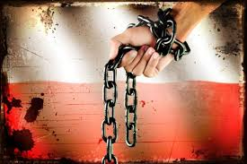
kiedyś nasz kraj nie był wolny. Rządziły nim inne państwa. Nie mieliśmy swojej flagi, godła, nie mogliśmy się porozumiewać w naszym języku, ani pielęgnować naszych tradycji.
Po wielu latach walk naszych przodków o wolność Polski, żyjemy dziś w pięknym, wolnym kraju. W kraju, w którym możemy się uczyć, rozmawiać, pracować i pielęgnować nasze tradycje.
Obejrzyj krótki film animowany, który opowiada jak Polacy dzielnie walczyli, by Polska była znowu wolnym krajem.
https://www.youtube.com/watch?v=xFGCoq0vemw

Nazwij i wskaż symbole narodowe Polski

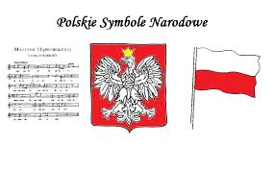
Dziękuję.

